**THE OTTER SIDE**

**Equipo de desarrollo:**

* Martínez Moreno, Víctor
* Ortega Sánchez, Ismael
* Pérez Bumanlag, Alicia
* Pérez Campoo, Claudia

*Los autores de la documentación, código y recursos de este trabajo, conceden permiso permanente a los profesores de la Facultad de Informática de la Universidad Complutense de Madrid para utilizar nuestro material, con sus comentarios y evaluaciones, con fines educativos o de investigación; ya sea para obtener datos agregados de forma anónima como para utilizarlo total o parcialmente reconociendo expresamente nuestra autoría.*

Fecha de la última actualización: 21/09/2025

# **0. Información Relevante**

* [Enlace Web](https://thatcreep2089.github.io/Xhurro-Games-2/) (Web provisional hasta que tengamos un nombre del juego)
* [Enlace Github](https://github.com/ThatCreep2089/Xhurro-Games-2)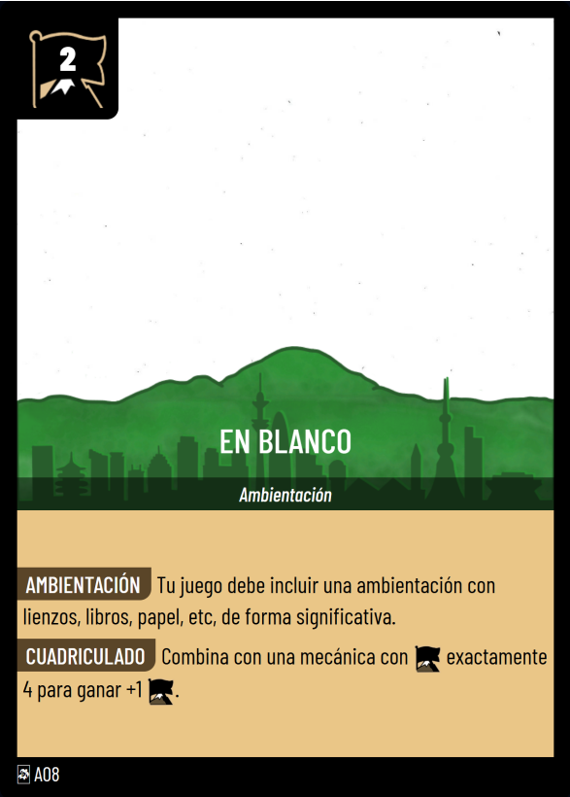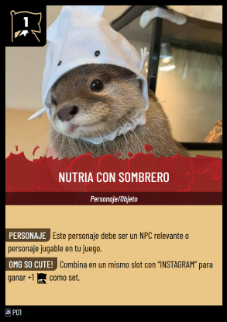
* Cartas utilizadas:
* Slot 0: EN BLANCO **(AO8)**
* Slot 1: NUTRIA CON SOMBRERO **(P01)**
* Slot 2: NAVI **(P24)**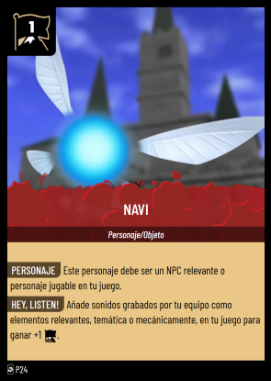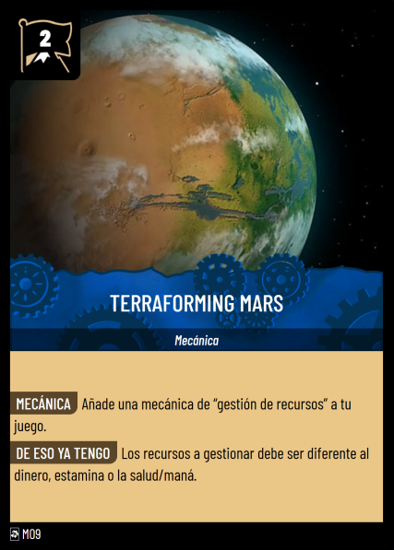
* Slot 3: TERRAFORMING MARS **(M09)**
* Slot 4: *(BLOQUEADO)*
* Slot 5: *(BLOQUEADO)*

# **1. Resumen**

## **1.1 Descripción**

El juego es un RPG sin combates donde tenemos a una nutria como protagonista que, guiada por el hada Toni, tendrá que reconstruir su subconsciente (el cual está sometido a un proceso de cambio) ayudándose de las emociones en una serie de días. Si no lo consigue se perderá en su subconsciente, si lo consigue superará su proceso de desarrollo personal con éxito.

## **1.2 Género**

Se trata de un juego RPG/Aventura.

## **1.3 Setting**

Una nutria tenía una vida normal como la de cualquier otra nutria, pero todas las nutrias cambiamos, nunca somos la misma nutria…

La nutria entra en un proceso de desarrollo personal debido a un trastorno disociativo donde su mente cambia y su subconsciente está en un proceso de reconstrucción. Para poder pasar ese proceso con éxito tendrá que reconstruir su subconsciente en menos de seis días.

## **1.4 Características principales**

* Explora los paisajes del subconsciente de la nutria en vista cenital.
* Recolecta emociones para reconstruir el subconsciente.
* Adéntrate en la historia de superación personal de una pequeña nutria.
* Reconstruye el subconsciente antes de alcanzar la fecha límite.
* Arte estilo pastel-style / crayón-style.
* Controla a la nutria con el teclado y el ratón.

# **2. Gameplay**

## **2.1 Objetivo del juego**

El objetivo del juego es reconstruir el subconsciente de la nutria con los recursos obtenidos antes de que acaben los seis días,

## **2.2 Core loops**

# 

# **3. Mecánicas**

## **3.1 Movimiento**

El jugador podrá moverse en en 8 direcciones, siendo los vectores de movimiento sobre el eje x (0,1), (1,0), (0,-1), (-1,0), (1,1), (-1,-1), (1,-1) y (-1,1) y mirará hacia donde se mueve en todo momento. También estará normalizado, de forma que no se mueva más rápido en diagonal que en los ejes. El movimiento será inmediato, sin aceleración y digital para hacer unos controles más responsivos.

El personaje frenará completamente con la colisión con estructuras y objetos sobre el suelo en el mapa (decoraciones, casas y recursos naturales).

## **3.2 Recursos**

En el juego se podrán encontrar tres recursos:

* Pintura (integridad / bondad)
* Papel (perseverancia / paciencia)
* Arcilla (determinación / valentía)

Estos se conseguirán de diversas maneras, una de ellas será completando misiones y otra será recolectarlos de su medio natural.

Para recolectarlos en su medio natural, el jugador deberá acercarse a la fuente del recurso y mantener pulsado la tecla de interacción unos segundos, obteniendo así poco a poco el recurso de la fuente.

Solo habrá tres fuentes de recurso en todo el mapa y no se agotan. Un río de donde se obtendrá la arcilla, unas flores de donde se obtendrá la pintura y unos árboles de donde se obtendrá el papel.

## **3.3 Diálogos**

Los personajes podrán hablar, para ello aparecerá una burbuja de texto en pantalla donde empezarán a aparecer las frases letra por letra junto con una imagen ampliada del personaje que habla y su nombre.

* Si se interactúa mientras el texto se está escribiendo, el texto se completará al instante.
* Si se interactúa cuando el texto ha terminado de escribirse, aparecerá el siguiente texto junto con la imagen del personaje que habla y su nombre (todo esto sin que desaparezca la burbuja). En caso de no haber siguiente texto, la burbuja desaparecerá junto con el texto, la imagen y el nombre del personaje.

## **3.4 Misiones**

Mientras la nutria explora el mundo se encontrará con NPC que tendrán una misión, esta misión dará una cantidad elevada de recursos a cambio de gastar una cantidad elevada de estamina.

Al interactuar con el NPC, Toni empezará a hablar con el NPC explicando el minijuego, y tras esto aparecerá un pop-up donde aparecerán los siguientes elementos:

* Nombre de la misión.
* Recompensa.
* Coste de la misión.
* Imágenes descriptivas
* Descripción detallada
* Botón de aceptar que iniciará la misión al ser pulsado.
* Botón de rechazar que cerrará el pop-up junto con todos sus elementos al ser pulsado.

Las misiones serán minijuegos que darán NPCs los cuales son:

* **Whack-A-Mole**: aparecerán topos cada cierto tiempo en un hoyo aleatorio y tendrá que aplastarlos.
* **Ilumina los fantasmas**: por medio de una antorcha la cual se puede arrastrar, tendrá que alumbrar a distintos fantasmas para que desaparezcan (disminuirán su tamaño poco a poco)
* **Puzzle**: tendrá que completar una imagen la cual se dividirá en piezas y tendrán una rotación distinta de 0 en el eje z, de esta forma el jugador tendrá que rotar las piezas haciendo clic en ellas hasta que la imagen esté colocada (todas las piezas tengan rotación en z === 0)

La puntuación de los minijuegos darán una cantidad de recursos en función de los puntos de forma que cabe la posibilidad de que el gasto de estamina no salga rentable en función de lo que consigues a no ser que tengas una buena puntuación.

## **3.5 Paso del tiempo**

La nutria tiene **6** días para terminar de construir su subconsciente pero, ¿cómo pasa el tiempo?  
  
El jugador cuenta con una barra de estamina, cuando esta llegue a 0 el día pasará.  
La nutria aparece todos los días en el mismo sitio (su caseta).

### **3.5.1 Estamina**

La barra de estamina aparecerá completa con **100** puntos al principio de cada día y no se podrá rellenar de otra manera.

Cuando la barra se vacía por completo el día pasa para recargarse de nuevo en el siguiente.

Las formas de disminuir la estamina son las siguientes:

* Recoger **4** de cualquier recurso independientemente del que sea y el orden gastará **10** de estamina (cantidad humilde).
* Terminaruna misión consumirá **30** de estamina (cantidad elevada).

## **3.6 Reconstrucción**

En el juego se encontrarán estructuras u objetos destruidos/distorsionados, estos se podrán reconstruir y para ello se necesitará una cantidad de recursos específicos.

Al acercarse al objeto/estructura aparecerá un pequeño texto con el nombre del objeto y los recursos necesarios para repararlo. Si se interactúa y se tiene los recursos necesarios la estructura/objeto se construirá/dejará de estar distorsionada.

# **4. Interfaz**

## **4.1 Controles**

[W][A][S][D]: movimiento cartesiano.

[Espacio]: interacción.

[Esc]: acceder al menú.

## **4.2 Cámara**

La cámara se colocará en posición cenital siguiendo a la nutria constantemente. Esta será del tamaño de la ventana del juego en la página web.

Si el movimiento de la cámara implica que este se salga de los límites del layout del nivel, esta no se moverá (para que no se salga del mapa).

**4.3 HUD**

En cuanto al HUD, en la zona superior izquierda de la pantalla se podrán apreciar los recursos obtenidos. En la zona superior derecha se podrá obtener la estamina que se tiene en cada momento.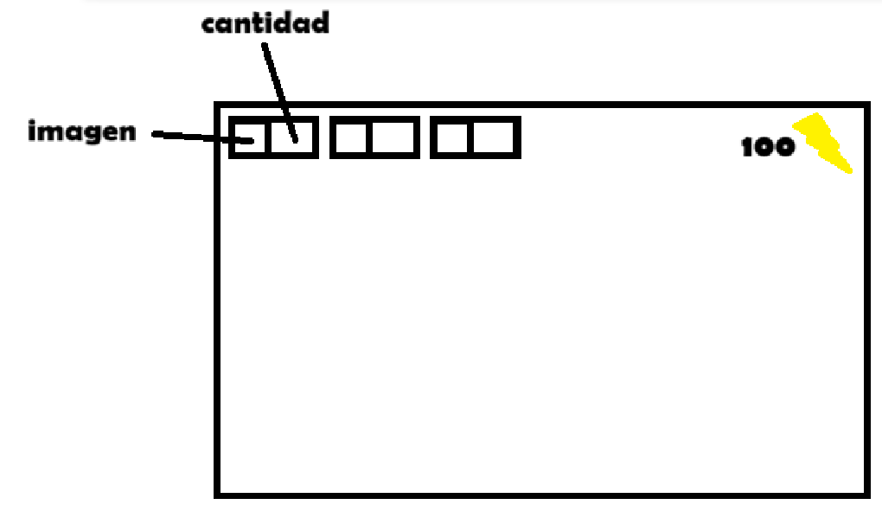

En cuanto a los diálogos aparecerá en la zona inferior un recuadro con una imagen del personaje que está hablando, su nombre y el texto.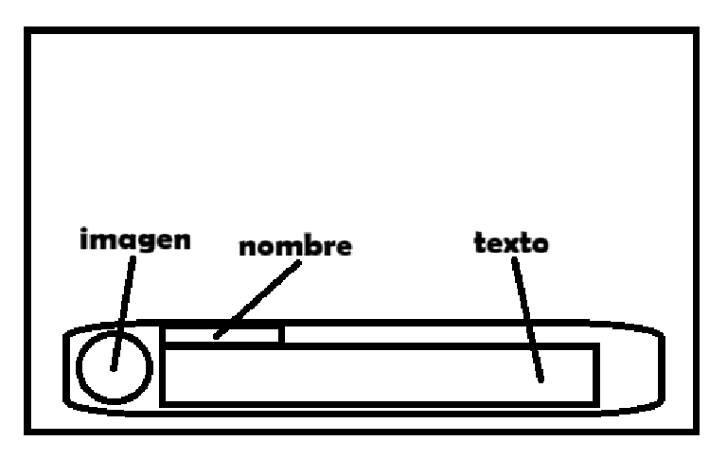

Para las misiones encontraremos un pop-up que cubrirá toda la pantalla, contendrá el nombre de la misión en la zona superior izquierda, un poco más abajo una descripción detallada junto con una o varias imágenes que ayuden a entender el minijuego de la misión de un vistazo.  
Encontraremos además el coste de la misión (estamina) y la recompensa (las recompensas van en función de los puntos conseguidos a final de la partida, información más detallada en minijuegos). En la zona inferior podemos ver los botones para rechazar o aceptar la misión.

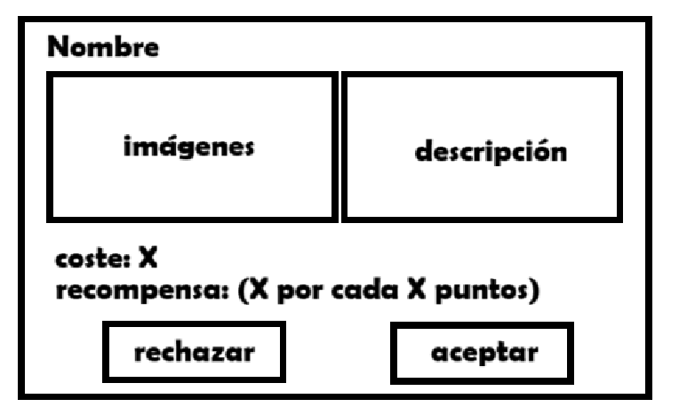

# **5. Mundo del juego**

## **5.1 Personajes**

* **Nutria**: protagonista de la historia. Es el personaje que controla el jugador. Es una nutria con un cubo en la cabeza y un pincel en la mano.
* **Toni**: Voz interior de la nutria, será el intermediario entre los NPCs y el jugador/nutria ya que será quien hable con ellos y explique al jugador como funcionan las cosas en el subconsciente (tutorial). Tendrá la cara del profesor de PVLI.

NPCs para obtener misiones:

* **Pablo:** (Aspecto por verificar, se preguntará a Pablo en Hito 1)
* **Ish:** Forma parte de la banda EXODIA y no puede separarse de sus dos queridos compañeros de aventuras, Ma y El. Tiene el aspecto de un brazo derecho con mucha masa muscular.

**Ma:** Forma parte de la banda EXODIA y no puede separarse de sus dos queridos compañeros de aventuras, Ish y El. Tiene el aspecto de la cabeza de un profesor de AA (como las pilas).

**El:** Forma parte de la banda EXODIA y no puede separarse de sus dos queridos compañeros de aventuras, Ish y Ma. Tiene el aspecto de un brazo izquierdo con mucha masa muscular.

* **Cleon y Rome:** Una pareja feliz con una enorme determinación para seguir adelante con su relación. Cleon, que tendrá el aspecto de uno de los profesores de P2 con el vestido de novia, no puede separarse de su mujer con el traje de novia, Rome, con la apariencia de uno de los profesores de P2.

# **6. Experiencia de juego**

El jugador se sumergirá en una historia de superación donde poco a poco empezará a reconstruir su subconsciente, se trata de una experiencia de juego tranquila con una dinámica simple de recolección de recursos y construcción en la que el jugador no se enfrenta a situaciones frenéticas como combates o similares.  
  
En cuanto a los minijuegos a pesar de ser sencillos y no requerir de una respuesta rápida de forma que no se pone al jugador en tensión sí que requieren un poco de concentración, todo esto sin alejarse de la experiencia relajada del gameplay.  
  
En general, el juego busca constantemente una experiencia relajada para el jugador de forma que pueda jugar al juego sin requerir mucha concentración en la mayoría de los casos.

# **7. Estética y contenido**

La estética del juego está enfocada a manualidades y arte, de esta forma el contenido visual del juego tiene un acabado pastel que hace que parezca que los personajes, objetos de la escena y fondos y escenarios están pintados con cera en un lienzo, haciendo referencia también a que el subconsciente como un lienzo que cada uno dibuja y colorea a su manera.

En cuanto a la música se encontrarán temas tranquilos y que transmitan relajación y los efectos de sonido serán grabaciones de audio creadas por los desarrolladores con sus voces y sonidos encontrados en la vida cotidiana como puede ser el sonido de dejar un tenedor en un plato, de abrir una lata de refresco, entre otras cosas.

# **8. Producción**

## **8.1 Roadmap**

| Hito 1 |  |  |  |  | Hito 2 |
| --- | --- | --- | --- | --- | --- |
| 3/10/25 |  |  |  |  | 07/11/25 |
| Documento de diseño | Mejorar diseño de página web | Mecánica de movimiento | Inventario de recursos (interno + HUD) | Whack-A-Mole minigame | Sistema de estamina (añadir a misiones y recolección de recursos naturales) |
| Página web básica |  | Sistema de colisiones | Poder recolectar recursos naturales | Sistema para poder aceptar/rechazar misiones | HUD estamina |
|  |  | Colocación de mapa | Sistema de diálogo (configurar bubblespeech + HUD) | Pantalla de información de misión | Cerrar bucle de juego con paso del tiempo |
|  |  | Menú principal (inciar/quit) | Poder reparar estructuras utilizando recursos | Conseguir recursos con minijuegos | Condición de victoria (en función de objetos reconstruidos) |

|  |  |  |  | Hito3 |
| --- | --- | --- | --- | --- |
|  |  |  |  | 12/12/25 |
| Introducción de juego (añadir monólogos explicativos de Toni) | Puzzle minigame | añadir música | añadir sprites definitivos |  |
| Diseñar diálogos (Toni-Npc) con NPCs para las misiones |  | añadir SFX | añadir animaciones definitivas |  |
| Ilumina los fantasmas minigame |  | Añadir configuración de volumen en menú inicial | Escena créditos |  |
|  |  |  |  |  |

# **9. Referencias**

Este juego toma de referencia numerosos juegos y características:

* **Psychonauts:** estética y ambientación en la mente de una persona con algún tipo de trauma.
* **Paper Mario:** los recursos que se recogen en el juego son manualidades que representan algún tipo de emoción/sentimiento.
* La mecánica se realiza en un tiempo determinado con un número limitado de acciones como: **“Fear and Hunger: Termina”** o **"The Legend of Zelda Majora 's Mask".**
* Expedition 33: al ser un RPG / Aventura basado en un mundo de pintura.
* **Stardew Valley y Animal Crossing**: por el modo de paso de días y gestión de recursos para construir.
* **Mario Party:** los minijuegos y como se muestran al jugador se asemejan mucho a los de esta saga.